***Памятка***

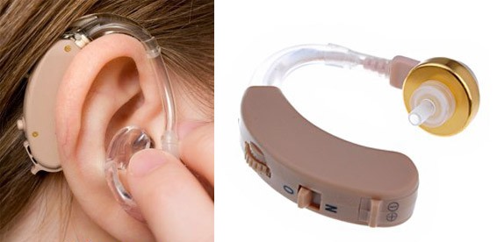

***Наш друг – слуховой аппарат***

Памятка

**Наш друг – слуховой аппарат**

**Составные части слухового аппарата**

Внутри заушного слухового аппарата:

1 – микрофон

2 – усилитель

3 – динамик

Микрофон улавливает звук и преобразовывает его в электрические импульсы.

Усилитель усиливает электрические сигналы до нужного уровня.

Динамик превращает электрические сигналы в слышимые звуки.

**Преимущества использования слухового аппарата**

* Делает слабые звуки достаточно слышимыми.
* Предназначен для посильной помощи человеку с нарушением слуха.
* Человек начинает жить более полноценной жизнью, так как улучшается слух.
* Может на равных общаться с собеседниками.
* Получает возможность слушать радио, телевизор, звонок телефона.

**Правила ухода за слуховым аппаратом**

* Носить СА 5 – 8 часов в сутки.
* Не увеличивать громкость СА, так как снижается разборчивость речи, возникает головная боль, усталость.
* Когда снимаете СА, выньте из него батарейку.
* Оберегайте СА от повреждений.
* СА нельзя мыть. Ушной вкладыш можно протереть салфеткой, промыть в теплом мыльном растворе.
* Если аппарат начал «свистеть», закажите новый вкладыш.
* Не принимать водные процедуры со СА.
* Снимать аппарат при прохождении ренгена, флюрографии.
* Если батарейка пришла в негодность, то ее сразу же извлечь. Иметь запасную батарейку.
* СА является предметом индивидуального пользования.

**Советы родителям**

* Не обращаться к ребенку издалека (1,5 – 2 м)
* Встать так, чтобы он видел ваше лицо.
* Устранить посторонние звуки ( радио, телевизор, закрыть окно)
* Не старайтесь кричать.
* Говорите четко, естественно, чуть медленнее.